Почему ребёнок не слушается
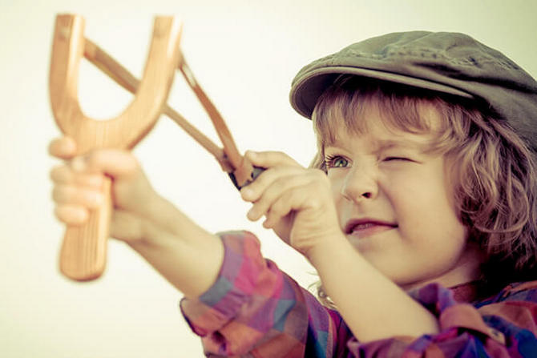
Если ребёнок не слушается и ведёт себя не так, как раньше, не спешите наказывать его или тащить на консультацию к психологу. Необходимо выяснить причину такого неожиданного поведения. И поверьте: дело, скорее всего, вовсе не в вашей системе воспитания, потому что тогда подобные вспышки неповиновения и упрямства носили бы постоянный характер. Если это единичный случай, он свидетельствует о каком-то переломном моменте в становлении детской личности, который нужно разрешить с минимальными потерями.
Наиболее типичные причины, по которым дети не слушаются родителей, сводятся к следующему:
- Возрастной кризис (3, 7, 10, 13-14 лет).
- Обида (несправедливо наказали, не заметили, сказали лишнего).
- Плохое настроение, неважное самочувствие, болезнь.
- Межличностный конфликт с любым человеком из окружения.
- Несоответствие желаемого и действительности.
- Неприятие поведения и убеждений кого-то из взрослых.
- Если при рождении второго ребёнка первый перестал слушаться, причина банальна — элементарная ревность и ощущение ненужности.
- Случайности: поставили незаслуженную оценку, друг предал, домашнее задание не получается, что-то потерял, не пустили на прогулку и т. д.
- Нехватка любви, внимания, заботы со стороны взрослых.
- Желание самоутвердиться, доказать всем и самому себе силу своего характера.
Нужно понимать, что это только самые распространённые причины. Не забывайте, что каждый ребёнок индивидуален, поэтому у него могут быть свои мотивы, выходящие за рамки типичного.
Вывод. Первый шаг на пути исправления неправильного поведения ребёнка — понять почему это происходит, и постараться устранить причину неожиданного и «внепланового» непослушания.
Случай из практики. Подчас понять, что движет ребёнком, сложно, потому что причиной может стать случайность, в которой никто не виноват, но, тем не менее, она способна перевернуть его внутренний мир. К психологу обратились родители семилетнего мальчика. До определённого момента он рос счастливым и адекватным — спокойным, вежливым, хорошо учился, ходил в музыкальную школу. Семья благополучная. В какой-то момент он неожиданно закрылся ото всех, стал мрачным и угрюмым, начал огрызаться, не слушаться, мог просто игнорировать взрослых, стал плохо учиться. Разобрали все возможные причины, начиная от булинга в школе и заканчивая возрастным кризисом.
Настоящая причина оказалась совершенно в другом — нелепая случайность, которая чуть не сломала психику мальчика. Однажды к его маме в гости пришла соседка, они сидели на кухне, дверь была приоткрыта. Ребёнок пошёл что-то спросить, но неожиданно услышал, как его мама говорила о том, что он приёмный! Она рассказывала, как его взяли маленьким из детдома, как им с папой трудно и всё в таком духе. Суть в том, что это он так понял разговор. На самом же деле его мама читала гостье заметку в соцсетях о другой семье. Это и стало причиной неожиданного бунтарского взрыва.
Чтобы убедить ребёнка, что он всё не так понял, пришлось искать ту заметку, привлекать соседку, но самое главное — проблема была решена.

Проявления непослушания
Иногда понять причины непослушания помогает анализ того, как происходит сам акт неподчинения. Психологи выделяют 5 наиболее типичных образцов.

Вариант 1. Опасное поведение
В этом случае ребёнок игнорирует родителей, когда они просят его быть осторожными и запрещают делать то, что может повлечь за собой опасные последствия. Малыши словно нарочно выбегают на проезжую часть, суют пальцы в розетку, хватают нож, тянутся к баночке с уксусом. Подростки начинают курить, пробуют алкоголь, допоздна гуляют, ищут себе в компанию друзей-неформалов.
Возраст:
- двухлетний;
- 14-15 лет.
Причины:
- малыши провоцируют опасную ситуацию, чтобы увидеть, что за них переживают;
- у подростков обнаруживается нехватка адреналина на фоне полового созревания.
Что делать:
- в два года нельзя показывать малышу свой страх, достаточно просто обучить его сигнальным стоп-словам;
- подростка записать в секцию экстремального спорта.

Вариант 2. Протест
Проявляется в том, что ребёнок не слушается вообще: отказывается есть, ложиться спать, идти в садик / школу, помогать по дому. Трёхлетний малыш на требования и просьбы взрослых кричит, что не будет этого делать, швыряет вещи, отворачивается, закрывает уши руками. Подростки выражают протест молча через игнорирование и уединение в своей комнате.
Возраст:
- в три года;
- в 13-16 лет.
Причины:
- кризис 3 лет, когда малышу надо самоутвердиться и увидеть, что его мнение уважают;
- в подростковом возрасте в 70% случаев отказ от еды и доверительных бесед продиктован неразделёнными чувствами, в 30% — неприятием поведения взрослых.
Что делать:
- показать малышу, что вы считаетесь с ним (спросите, какую кашу ему сегодня сварить, какую футболку он наденет в садик);
- окружить подростка заботой, не конфликтовать с ним, попытаться вывести на доверительную беседу, проанализировать внутрисемейные отношения.

Вариант 3. Помеха
В какой-то момент ребёнок начинает не слушаться при посторонних. Дома он ведёт себя спокойно, выполняет просьбы и требования, соблюдает запреты. Но стоит кому-то прийти в гости или вам выйти на улицу, ситуация в корне меняется. Причём неподчинение выражается в том, что он постоянно мешает взрослым: вклинивается в разговор, лезет к маме на руки, шумит, требует поиграть с ним. Родителям часто бывает стыдно за такое поведение малыша, тем более, что они не понимают, почему он такой разный наедине с ними и на людях.
Возраст: три-пять лет.
Причины: недостаток внимания.
Что делать: проявлять по отношению к нему больше любви и заботы.

Вариант 4. Игнорирование
Такой тип непослушания убивает родителей больше остальных. В ответ на все просьбы и требования они слышат одно — молчание. Подростки начинают в таких ситуациях вести себя так, словно взрослых вообще не существует. Они могут надеть наушники или кому-то звонить в самый разгар разговора.
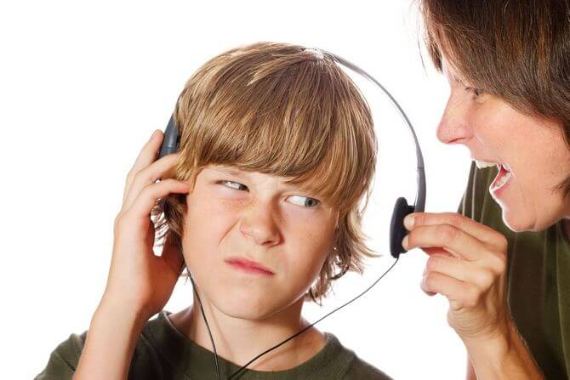
Возраст: подростковый.
Причина:
- подростковый бунт;
- внутрисемейные конфликты (реакция на появление в доме нового человека — отчима или мачехи);
- неприятие убеждений и принципов.
Что делать: в данной ситуации уместно проявить строгость и заставить подростка выслушать все ваши претензии. Но при этом приготовьтесь понять и его.

Вариант 5. Истерики
Одно из самых ярких проявлений неподчинения — когда ребёнок не слушается и психует, в категорическом тоне требует своё, закатывает истерики (валяется по полу, топочет ногами, кричит изо всех сил). Такое обычно случается, когда он не получает желаемого. Причём одно дело — когда причина в избалованности (в таких ситуациях он истерит постоянно) и нужно в корне менять систему воспитания. И совершенно по-другому нужно отнестись к единичному бунту, если до этого такого не случалось.
Возраст: 2-3 года.
Причина чаще всего случайная, основанная на проблемной для несформировавшейся нервной системы ситуации:
- не выспался;
- заставили есть утром нелюбимую кашу;
- незаслуженно поругали;
- заболел;
- потерялась игрушка.
Что делать: успокоить, отвлечь, сконцентрировать внимание ребёнка на чём-то другом.
Вывод. Обязательно обращайте внимание на то, как именно ребёнок вас не слушается. Типичные образцы поведения в таких ситуациях помогут понять, что с ним не так, и вместе разрешить проблему.
Случай из практики. 15-летний девятиклассник, успешный в обучении, имеющий много друзей, общительный, вежливый со взрослыми, на уроках биологии замыкался в себе, не работал, не слушался учителя, когда его просили ответить или выйти к доске, полностью его игнорировал, даже контрольные работы не писал. Но при этом посещал все занятия. Причина была банальна. С 5 по 8 класс он обучался у другого учителя биологии, просто боготворил его и увлекался предметом на углублённом уровне. Нового преподавателя не принял, так как тот проигрывал первому в профессиональных качествах, допускал фактические ошибки при объяснении материла, которые парень замечал в силу своей увлечённости предметом.
Чем закончилось: с юношей была проведена беседа о том, что все люди разные, но все одинаково заслуживают уважения. Родители наняли ему репетитора по биологии, чтобы он смог дополнительно заниматься. Новому учителю было тактично указано на то, чтобы он тщательнее перепроверял материал на наличие ошибок и прошёл педагогическую переквалификацию.

Возрастные особенности
Поведение взрослых во многом будет зависеть от возраста бунтаря. Одно дело, если маму не слушается маленький ребёнок, и совсем другое, если это делает подросток со сформировавшимися личностными акцентуациями и дающий себе отчёт в том, что он совершает. В каждом случае методы воспитания будут разными.

Малыши (2-3 года)
Главная причина, почему ребёнок не слушается в 2-3 года, — противоречие между «я хочу» и «я могу». Причём негатив направляется на близких людей, и больше всего достаётся маме. Как проявляется неподчинение в этом возрасте:
- негативное отношение к любым просьбам взрослым;
- строптивость (неприятие существующего режима дня, который малыш хочет подстроить под себя);
- упрямство;
- деспотизм (так маленький человечек пытается установить власть над родителями);
- обесценивание (плохо себя ведёт);
- своеволие (пытается всё сделать сам).
Два примера помогут отличить неподчинение, обусловленное возрастным кризисом и избалованностью.
Если виновато воспитание: мама зовёт его с прогулки домой, но он не идёт, потому что просто хочет ещё гулять.
Если виноват возрастной кризис 3 лет: он не пойдёт домой только потому, что так захотела и потребовала мама, а не он сам решил. В таком случае лучше не давить, дать остыть (это происходит в течение 5-10 минут). Вот увидите, скоро он сам это сделает, без напоминаний.
Как сделать так, чтобы ребёнок слушался:
- предоставлять ему больше свободы (в рамках нормы);
- сохранять спокойствие;
- уменьшить количество требований и запретов;
- уважать его выбор.
Если родитель в проблемной ситуации теряет контроль над собственными эмоциями и начинает кричать, с каждым разом пропасть между ними будет только увеличиваться.

Дошкольники (4-6 лет)
В 4 года, когда кризис 3 лет миновал, ребёнок обычно затихает и при правильном воспитании слушается родителей. Исключениями могут стать случайности, которые способны вывести из состояния равновесия кого угодно. Это может быть болезнь, плохая погода или ссора.
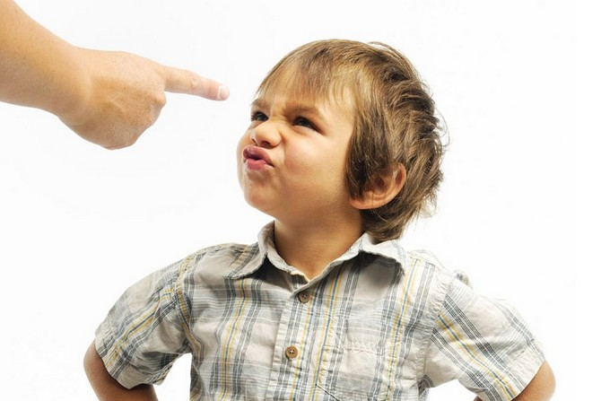
В 5 лет случаи неповиновения наблюдаются чаще и связаны преимущественно с детскими фантазиями. Ребёнок может выдумать себе несуществующего друга, представлять себя космическим рейнджером, жить в сказочном мире. Иногда это выходит за рамки нормального, и он перестаёт воспринимать окружающую действительность как главную реальность, подменяя её своими мечтами. Акты неповиновения бывают редкими, обычно это случается в момент игры. Проявляется в виде полного игнорирования.
Что делать:
- приобщать к домашним делам, объяснить обязанности (убраться в клетке хомячка, складывать игрушки);
- чаще гулять с ним;
- ограничить время за гаджетами;
- увлечь спортом;
- записать в кружок, секцию, любую студию-развивайку.
К 6 годам при соответствующих усилиях родителей ситуация выправляется и проблем с непослушанием не возникает.

Младший школьный возраст (7-9 лет)
Причины, по которым ребёнок не слушается в этом возрасте, досконально изучены психологами:
- переход из дошкольного статуса в школьный;
- изменения в режиме дня;
- активное социальное взаимодействие;
- первое осознание своего психического «Я» (раньше ощущалось преимущественно физическое).
Пик кризиса приходится на 7 лет, когда ребёнок не слушается и…
- грубит;
- отказывается делать домашние задания;
- не хочет ходить в школу;
- паясничает;
- быстро утомляется;
- замыкается.
Главная ошибка родителей первоклассников — они требуют от них слишком многого, заменяют учебники игрушками, записывают в различные кружки и секции, заставляют насильно делать уроки. Накладываясь на возрастной кризис, всё это приводит к тому, что ребёнок перестаёт слушаться.
Что делать: терпеливо переждать трудный период (в 8 лет он будет обозначен уже не так ярко), помочь школьнику адаптироваться к новым условиям, отдавать предпочтение игровой деятельности.

Средний школьный возраст (10-12 лет)
В 10-12 лет перестают слушаться, как правило, девочки. У многих из них к этому возрасту начинается половое созревание, гормональный фон претерпевает существенные изменения и в буквальном смысле слова управляет поведением взрослеющей дочери. У неё появляются секреты от родителей, сформировывается круг друзей, которым она доверяет, она начинает интересоваться модой.
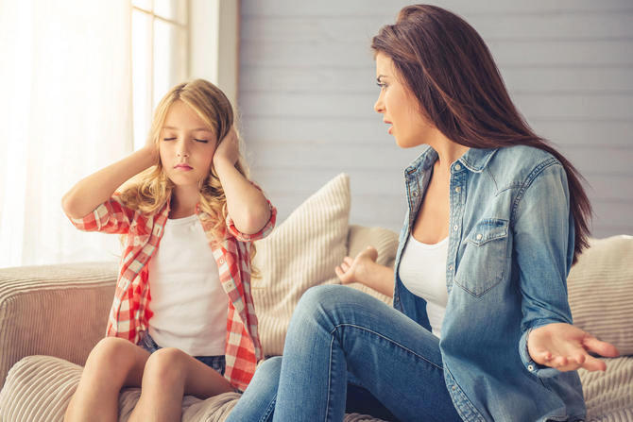
Всплески неподчинения обычно продиктованы по-детски наивными, но для самого подростка крайне важными факторами:
- мальчик не посмотрел в её сторону;
- подруга ушла гулять без неё;
- одноклассница добилась больших успехов в каком-нибудь конкурсе;
- весы показали не то, что она хотела увидеть.
В такие моменты девочки могут и дверью хлопнуть, и истерикой разразиться, и открыто объявить о своём неповиновении родителям. Если взрослые не накручивают обстановку, не срываются на крик, а пытаются понять, что происходит, эти всплески быстро проходят и случаются редко.
С мальчиками 10-12 лет таких проблем обычно не возникает, потому что половое созревание у них начинается позже.

Подростковый период
Один из самых сложных периодов в воспитании ребёнка. Однако, если у него на протяжении предыдущих лет были сформированы правильные ценностные ориентиры и приоритеты, акты неповиновения будут:
- не столь частыми;
- продиктованы физиологией (гормональными всплесками);
- вполне объяснимы (с точки зрения подростка, если его выслушать);
- не выходят за рамки (побег из дома, экстремистская деятельность и прочее исключаются).
Чаще всего неподчинение проявляется игнорированием. Если ситуация накаляется, возможен конфликт (крик, хлопанье дверями, плач). Главная задача родителя — понять, почему взрослый ребёнок так себя повёл в этой ситуации, выслушать его и вместе, успокоившись, найти выход.
Многие родители интересуются, во сколько лет ребёнок начинает слушаться, и психологи однозначно отвечают на него. При правильном воспитании — уже в 2 года. К этому возрасту он должен усвоить основные запреты и осознавать смысл слов «нет» и «нельзя».
Вывод. Чтобы правильно себя вести, когда ребёнок не слушается, необходимо учитывать возрастные кризисы.

Что делать, если ребёнок не слушается
Главное — правильно сформулировать задачу: не заставить ребёнка слушаться родителей, а научить, иначе такое целеполагание обречено на провал. И вот почему.
Фриц Перлз — выдающийся немецкий психотерапевт — постоянно приводил в пример отношения родителей и детей, когда первые брали на себя роль «собаки сверху», а вторые — «собаки снизу». Первые хотят быть для вторых властью, авторитетом, их способы воздействия — приказы, наказание, угрозы, давление. У ребёнка другое оружие — лесть, шантаж, ложь, слёзы, манипуляции, саботаж. И в конфликтной ситуации в 90% случаев побеждает «собака снизу».
В связи с этим Фриц Перлз давал родителям дельный совет: если они хотят, чтобы ребёнок их слушался, нужно перестать заставлять его это делать, командовать, поучать, стыдить.

Основные техники и методы
Соблюдать режим дня
Если с маленького возраста приучить его вставать и ложиться спать, есть, гулять в одно и то же время, в дальнейшем можно избежать ситуаций, когда он будет отказываться это делать. Просто это будет обусловлено привычкой его организма.
Домашние обязанности
С этим сложнее. Часто акты неповиновения связаны именно с отказом убирать свои вещи, содержать свою комнату в порядке, помогать по дому. Здесь придёт на помощь техника Л. С. Выготского:
- Конкретная работа по дому, к которой вы хотите приучить ребёнка, сначала выполняется им совместно с родителями.
- Дать ему подробную инструкцию, как это сделать одному (для маленьких можно проиллюстрировать).
- Несколько раз он должен выполнить это в одиночку, но под присмотром взрослых.
- Самостоятельное выполнение нужного действия (причём регулярно!).
Игровая / соревновательная деятельность
Хотите научить ребёнка слушаться с первого раза? Нет ничего проще! Любую свою просьбу облекайте в форму игры или соревнования. В младшем возрасте это увлекает и срабатывает на 100%. Приказной тон («Садись и ешь немедленно суп!») лучше заменить на шутливо-игривый («Спорим, папа съест быстрее тебя?»). Однако здесь главное не перегнуть палку. К такой технике нужно обращаться только в крайних ситуациях, когда вы чувствуете, что поведение малыша выходит из-под контроля. В остальных случаях ведите себя нейтрально («Пойдём / пора есть»).
Пример. Родители решили приобщить сына к спорту. Купили домой шведскую стенку, поставили турник во дворе. Никакие уговоры не заставляли мальчика начать заниматься. Ровно до тех пор, как папа предложил ему устраивать еженедельно домашнюю олимпиаду. Завели таблицу, кто сколько отжиманий/подтягиваний/приседаний сделает, договорились о призах. Понятное дело, что к итоговым соревнованиям нужно было готовиться в течение всей недели. Так ребёнка и приучили заниматься спортом.
Зона запретов
Чтобы научить ребёнка, как вести себя со взрослыми и слушаться, Ю. Б. Гиппенрейтер (известный психолог) предлагает родителям нарисовать 4 цветовых сектора и прописать в них запреты:
- Зелёный сектор — что разрешено на все 100% без всяких ограничений (например, помогать по дому).
- Жёлтый — что разрешается с ограничениями (гулять только в определённое время).
- Оранжевый — разрешается в исключительных случаях (ложиться спать чуть позднее в праздники).
- Красный — нельзя ни при каких условиях (кричать, требовать, не слушаться).
Беседы
Это универсальный способ, который подходит для любого возраста, в том числе и для подростков, ведь с ними выбрать тактику поведения сложнее всего. Чем раньше объяснить ребёнку, что нужно слушаться родителей, тем быстрее он усвоит это правило. С двухлетнего возраста проговаривайте с малышом эту простую истину, чтобы она осталась в его голове.
В более старшем возрасте беседы нужны для того, чтобы выяснить причину неуправляемого поведения. Можно открыто спросить об этом — если он доверяет родителям, расскажет о своих переживаниях. Можно попытаться это выяснить посредством наводящих вопросов. В любом случае ситуацию нельзя оставлять без внимания, её нужно проговорить, чтобы не упустить контроль полностью.

Способы наказания
Случается, что акт неповиновения отличается недопустимой агрессией и не продиктован никакими логическими причинами (ему просто захотелось так поступить, ослушаться, сделать по-своему из вредности). В таких случаях возникает вопрос, как наказать ребёнка, чтобы указать ему, что он поступил неправильно. В этом случае помогут советы психолога.
- Лишение привилегий: например, ограничение или полный запрет гаджетов.
- Исправление сделанного: разбросал игрушки — пусть сам собирает.
- Осознание содеянного: оставить одного в комнате на некоторое время, чтобы он подумал над своим поведением. При этом нужно, чтобы у него не было доступа к любимым развлечениям (компьютеру, игрушкам, телевизору, телефону).
- Извинение: учите ребёнка просить прощения. Причём не только за то, что он кого-то обидел, а даже за то, что он вас не послушался.
- Игнорирование: покажите ему своё недовольство и в течение определённого времени не общайтесь с ним.
- Обретение негативного опыта: разрешите ему сделать то, что он хочет, если точно знаете, что будет отрицательный результат. Так он поймёт, что слушаться взрослых всё-таки полезно.
- Ограничение общения: если акт неповиновения был как-то связан с друзьями (они уговорили пойти его куда-то без вашего разрешения), на время пресеките их взаимодействие.
- Общественно полезная работа: не слушается — пусть моет посуду или пылесосит, даже если это в его обязанности не входит.
Родители должны понять одну прописную истину: если хороший, неконфликтный, спокойный ребёнок вдруг перестал слушаться, этому всегда есть причины. Это не характер и не воспитание, которые проявляются в актах неповиновения постоянно. Это какой-то единичный фактор, личностный кризис, возрастная особенность. Их надо выявить и проработать, чтобы подобные инциденты возникали как можно реже и не портили взаимоотношения в семье.
По материалам https://ponervam.ru/rebenok-ne-slushaetsya.html

